Opdracht Website
Opdracht: Het zoeken van informatie
Tijd: 4 lesuren
Uitvoering: De informatie wordt verwerkt op websitepagina’s

Je hebt een eigen website gemaakt. Deze website bestaat uit een homepagina en pagina’s en sub pagina’s met informatie over jouw product of dienst.
In deze opdracht ga je de website aanvullen met informatie over websites en vervolgopleidingen.

Uitvoering:
- Zoek antwoorden op de vraag: Hoeveel kost het om een website te maken in 2023?
- Maak een pagina met de naam: kosten website. Geeft op deze pagina een overzicht van bedrijven waar je gratis websites kunt maken en de kosten per maand bij een betaald pakket. Zet de prijzen in een tabel. Zie het voorbeeld op de volgende pagina.
- Ga naar de website: www.mbostart.nl Ga naar Vormgeving en mediaopleidingen.
- Maat een pagina met de naam: Opleidingen. Geef op deze pagina een overzicht van opleidingen die je op niveau 4 kunt doen. Zet bij de opleiding een omschrijving en plaatjes.

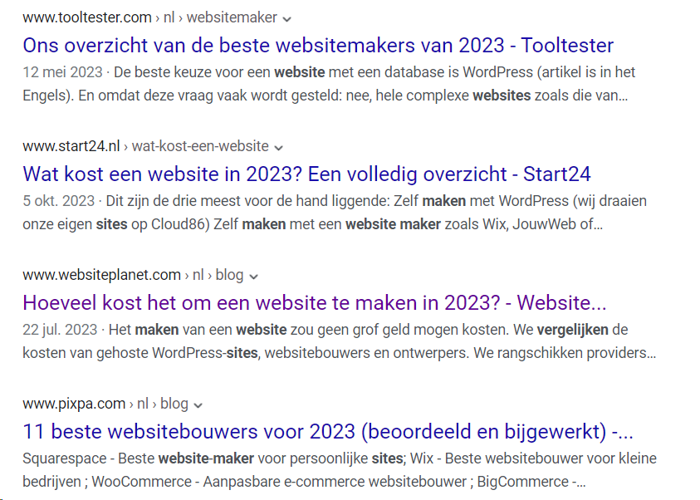

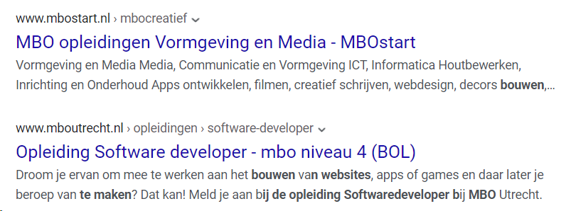

Voorbeeld Tabel met bedrijven en pakketten voor website/webshop beheer.
Bedrijf | Pakket 1 | Pakket 2 | Pakket 3
Jouwweb | 0,00 | 11,95 | 14,95
Wix | 0,00 | 9,95 | 14,95
Strato

